学生课外学分申报操作说明
进入课外学分报名菜单
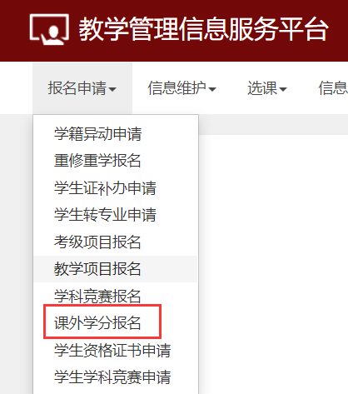
选择对应的项目进行申请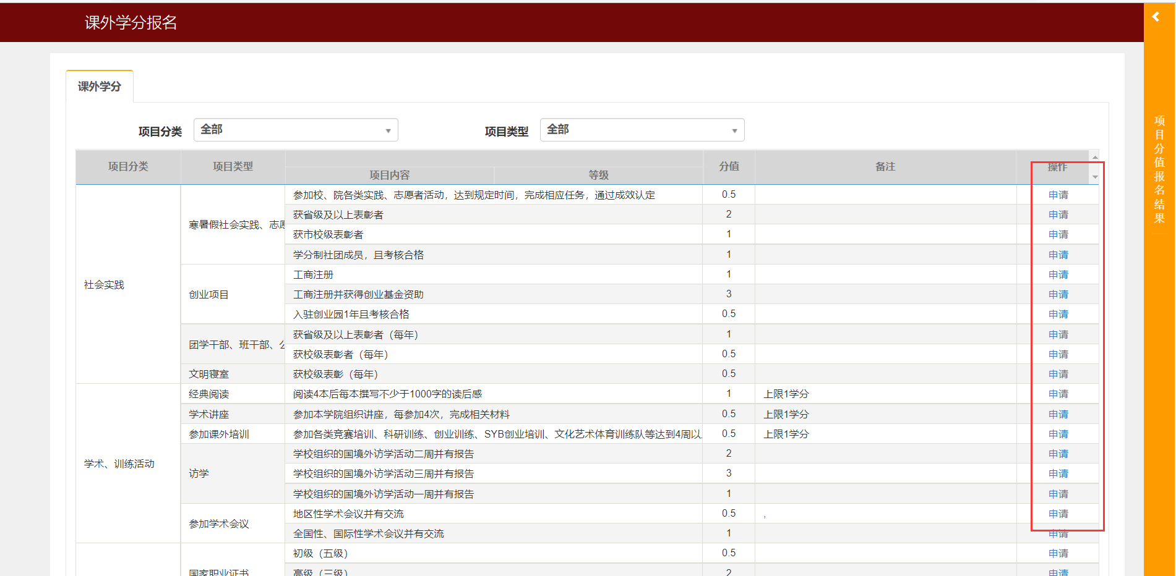

填写申报项目、获奖日期并上传附件
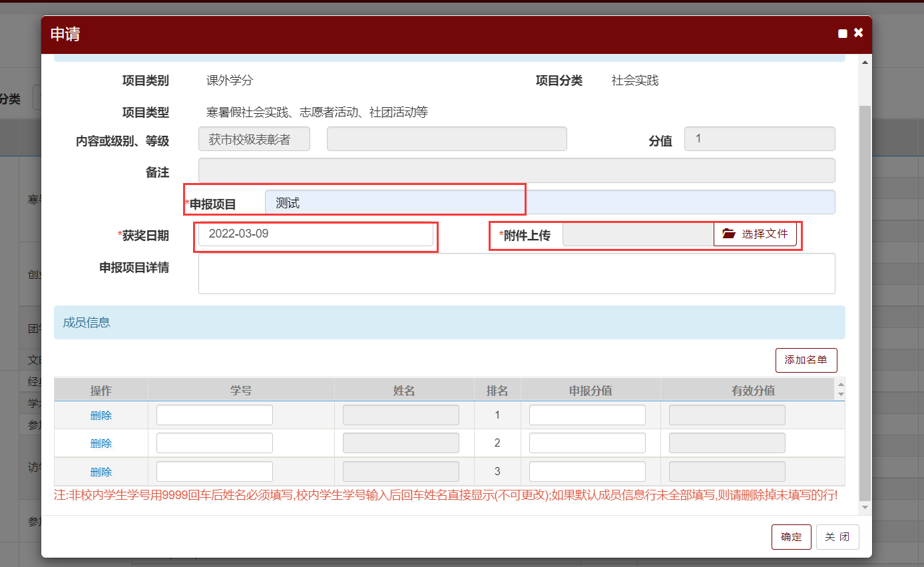

填好后确定后提交成功，等待学院审核。右边可以查看报名情况。
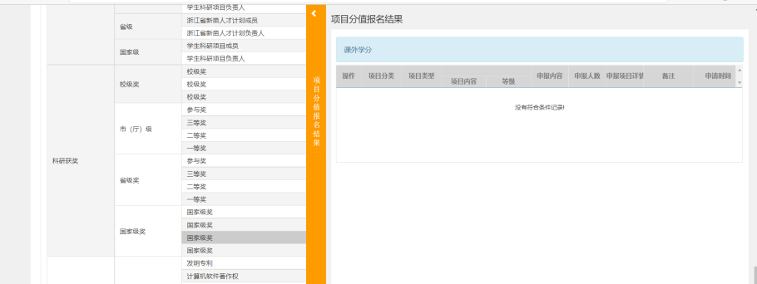

注：

